Fabrication d’une poutre en béton armé
Hélène HORSIN MOLINARO - Xavier JOURDAIN | Édité le 05/11/2018
Cette ressource est issue d’une séance de travaux pratiques de génie civil réalisée en formation SAPHIRE, première année commune des trois départements des Sciences de l’Ingénieur de l’ENS Paris-Saclay. L’objectif est de réaliser une poutre en béton armé dont la formulation est établie selon la démarche appliquée lors de travaux dirigés et exposée dans la ressource « Formulation d’un béton ordinaire ». Après 28 jours de durcissement, cette poutre sera sollicitée en flexion 4 points jusqu’à rupture afin que les élèves puissent analyser le comportement de cette dernière et confronter les résultats expérimentaux aux formules analytiques étudiées en cours.
Une poutre en béton armé de 3,3 m de long et de section 15 cm x 22 cm est réalisée avec les matériaux du laboratoire. La cage d’armature est fabriquée selon un plan de ferraillage fourni, le béton est réalisé selon une formulation imposée. La cage finalisée est positionnée dans un moule auto-vibrant, le béton est coulé afin d’obtenir la poutre en béton armé (figure 1). Des essais sur béton frais sont ensuite réalisés. Six éprouvettes sont aussi moulées (figure 1) avec ce même béton à des fins d’essais après durcissement de 28 jours, ce travail est présenté dans la ressource « Essais destructifs sur éprouvettes en béton ». La poutre en béton armé après 28 jours de durcissement, sera ensuite amenée à la ruine afin d’observer son mode de rupture ainsi que la charge de rupture ; ce travail est exposé dans la ressource « Cassage d’une poutre en béton armé ».
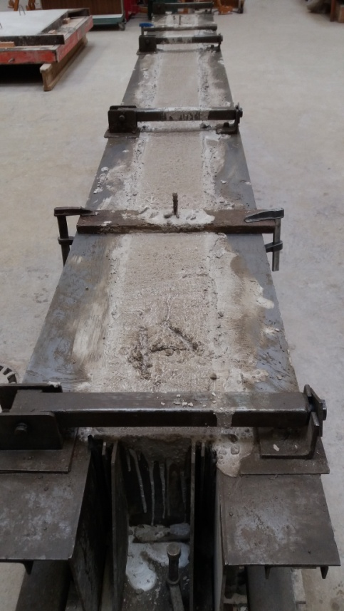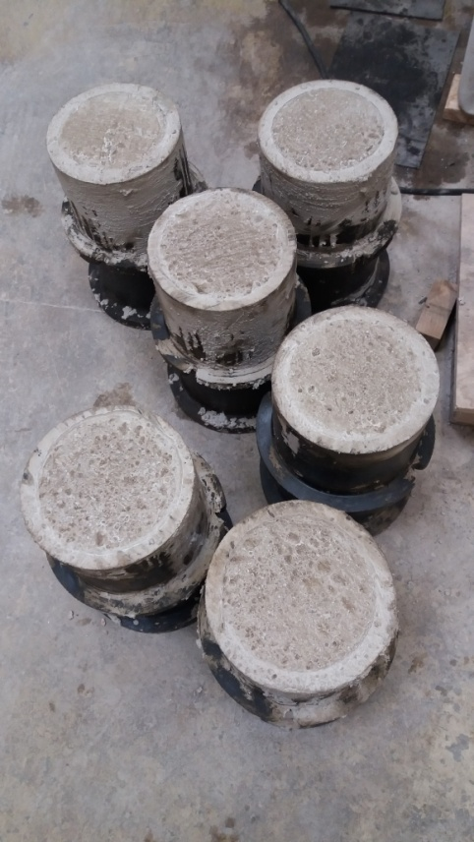
Figure 1 : La poutre et les six éprouvettes après une vingtaine d’heures de séchage
Cette ressource détaille les différentes phases de réalisation d’une poutre en béton armé, de la constitution de l’armature au coulage du béton en passant par la préparation des matériaux et les essais sur béton frais.

1 – Équipements de Protection Individuel
Lors de la fabrication du ferraillage et du béton, il est nécessaire de porter des Équipements de Protection Individuelle (EPI), à savoir :
- des chaussures de sécurité avec coque pour protéger les orteils et semelle renforcée d’une plaque métallique pour protéger la plante du pied ;
- une combinaison de travail ;
- un casque bien réglé qui ne doit pas tomber lorsque l’on se penche en avant ;
- des gants mécaniques, utilisés notamment lors du ferraillage ;
- des gants en plastique utilisés lors du coulage du béton afin de protéger de la basicité de la pâte de ciment très agressive pour la peau (la pâte de ciment possède un pH très basique compris entre 12,5 et 14 ; il est donc essentiel de se protéger contre les brûlures qu’elle peut occasionner) ;
- un masque lors de l’ouverture des sacs de ciment ;
- des lunettes ou écran protecteur (utiles lors du nettoyage, afin de protéger les yeux d’éventuelles projections de béton ou de granulats).

2 – Les matériaux
On dispose de ciment CEM1 – 52,5 N CP2 de densité 3,1 et de granulats concassés de bonne qualité, propres et secs, dont les densités sont ρ_{graves} = 2620 kg.m⁻³ et ρ_{sables} = 2540 kg.m⁻³. Les deux granulats disponibles sont du sable 0-5 et du gravier 5-20 (figure 2).
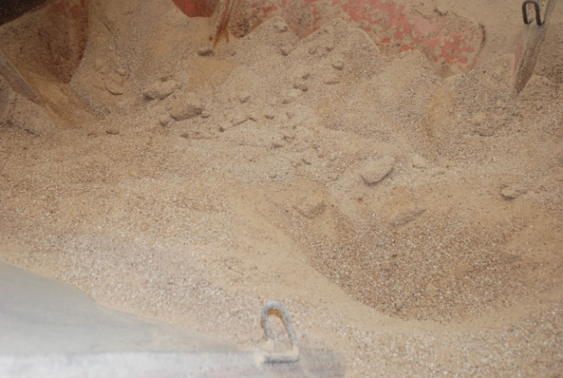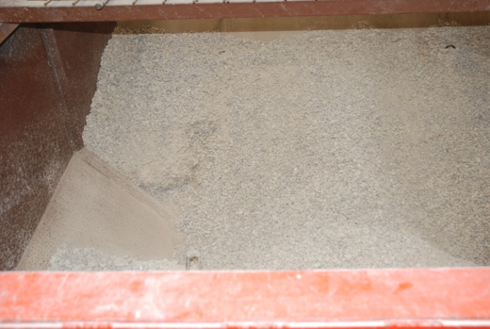

(a)
(b)

Figure 2 : Granulats disponibles (a) sable 0-5, (b) gravier 5-20

3 – Formulation du béton
La démarche de formulation est exposée dans la ressource « Formulation d’un béton ordinaire » ; cette partie n’est donc pas redéveloppée ici. Les dosages de chaque matériau sont proposés, les différents essais qualifieront la formulation (voir le paragraphe 5 pour les essais sur béton frais, les ressources « Essais destructifs sur éprouvettes en béton » et « Cassage d’une poutre en béton armé » pour les essais sur béton durci).
La formulation du béton proposée est :

- C = 375 kg.m⁻³ ;
- E = 225 kg.m⁻³ ;
- S₀₋₅ = 797 kg.m⁻³ ;
- G₅₋₂₀ = 905 kg.m⁻³ ;

- Masse volumique théorique du béton : 375 + 225 + 797 + 905 = 2302 kg.m⁻³.

4 – La cage d’armature

4.1 – Caractéristiques
Une cage d’armatures complète et rigide est obtenue par un bon positionnement des ligatures des aciers qui éviteront que les aciers ne se déplacent lors du coulage et de la vibration de la poutre.
Les armatures ont des fonctions différentes ; les armatures principales sont dans la zone de béton tendue, ce qui dans le cas de la poutre fabriquée est dans sa partie inférieure comme on peut le voir dans l’« Annexe : Plan de ferraillage d’une poutre en béton armé » ; sur ce plan sont indiqués les dimensions de la cage, les placements des efforts et des appuis lors de la sollicitation de la poutre en flexion 4 points (voir la ressource « Cassage d’une poutre en béton armé »).
Les cadres reprennent les efforts tranchants et permettent aussi de répartir les fissurations lors du séchage du béton et de son retrait : créer de nombreuses microfissures permet de limiter l’apparition d’une fissure importante qui serait dommageable pour la durabilité de l’élément structurel.
Voici quelques dimensions extraites de l’« Annexe : Plan de ferraillage d’une poutre en béton armé » :
- les dimensions de la poutre : 0,22 m x 0,15 m x 3,30 m ;
- les armatures longitudinales tendues (partie inférieure) sont deux HA 16 (pour reprendre les efforts de traction dus au moment sollicitant) crossées de 3,54 m (figure 3) ;
- les armatures longitudinales de montage (partie supérieure) sont deux HA 8 comprimées (pour positionner les cadres) de 3,23 m (figure 3) ;
- les armatures transversales sont composées de 18 cadres espacés de 0,16 m à partir du milieu de la poutre et de 2 cadres supplémentaires à chaque bout de poutre espacés de 0,14 m puis de 0,07 m. Ce qui fait un total de 22 cadres.
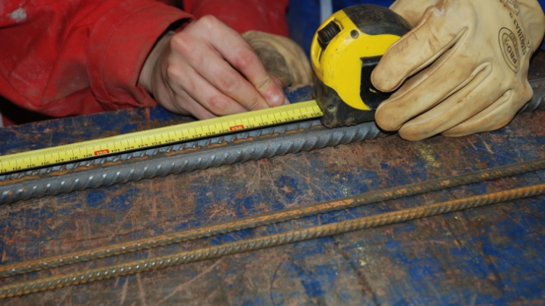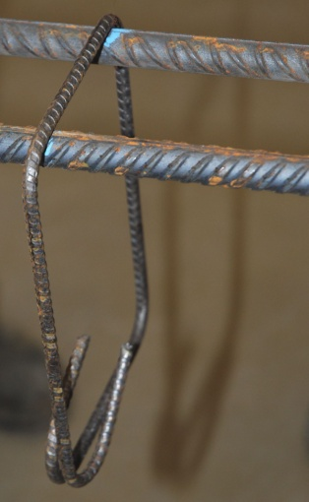
Figure 3 : Les armatures longitudinales : deux HA 16 (φ_{nominal} 16 mm) et deux HA 8 (φ_{nominal} 8 mm) et les armatures transversales composées de 22 cadres
Les armatures utilisées sont à haute adhérence (HA), elles possèdent des empreintes renforçant l’adhérence du béton. Leur diamètre dit nominal (ici 16 mm pour les armatures en zone tendue et 8 mm pour les armatures de montage) est déduit du poids d’un mètre de barre.

4.2 – Intérêt de la flexion 4 points
La sollicitation en flexion 4 points permet d’avoir une zone centrale en flexion pure. La fissuration peut ainsi librement s’amorcer sur toute cette zone permettant d’identifier les points de faiblesse potentielle du matériau et les effets structurels engendrés par la présence des cadres.

4.3 - Intérêt des cadres
Les cadres sont dimensionnés à partir de l’effort tranchant. Néanmoins, la présence des cadres sur les aciers de montage présente une utilité même entre les deux points d’application des efforts verticaux F (figure 4). Lorsque l’on trace le diagramme des sollicitations dans la poutre, on voit que l’effort tranchant est nul entre les deux points d’application de F. On pourrait ainsi croire qu’ils sont inutiles dans cette zone. Ce n’est pas le cas, les aciers pouvant flamber par les sollicitations appliquées à la poutre, ces cadres permettent d’éviter que les aciers ne « sortent » de la poutre.
F
F
F
F
L/3
L/3
L/3
-F
+F
V(x)
x
+FL/3
M(x)
x

Figure 4 : Poutre soumise à une flexion 4 points, diagrammes des efforts internes

4.4 – Préparation des armatures
Les armatures sont stockées par longueur de 6 m, il faut donc les couper à longueur. La coupe est réalisée par une cisaille qui, comme son nom l’indique, sollicite les barres métalliques en cisaillement (figure 5).
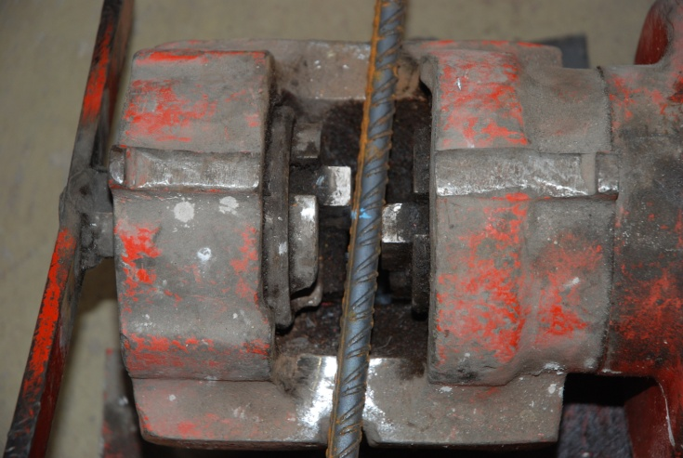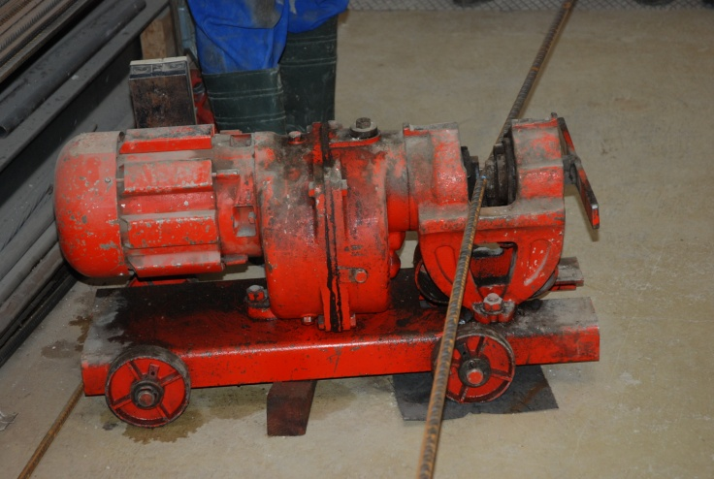
Figure 5 : Coupe des armatures par cisaillement
Les armatures sont efficaces s’il existe une longueur de scellement suffisante pour assurer une liaison significative entre l’armature et le béton. L’ancrage de l’armature tendue (HA 16) en bout de poutre se fait par un retour cintré. Le cintrage est réalisé à 20 cm de l’extrémité de la barre à l’aide de mandrins selon un rayon donné (figure 6). Il faut veiller à réaliser les deux cintrages d’une barre dans le même plan !
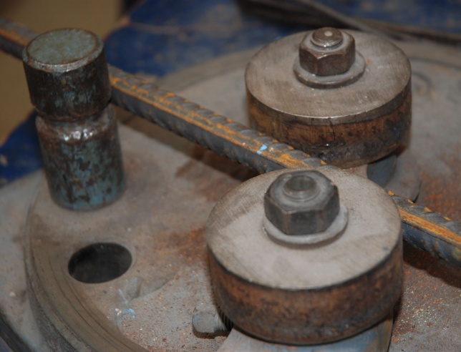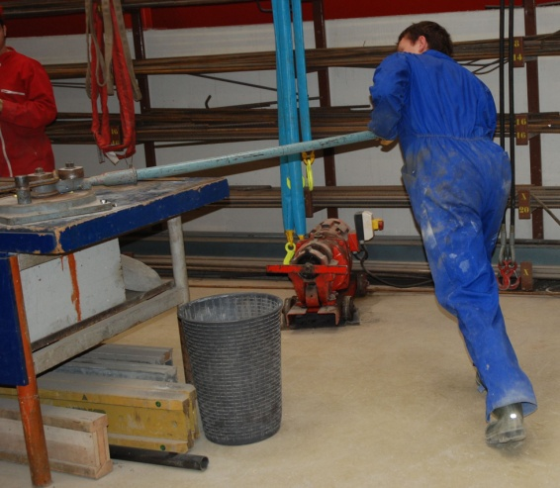

(a)
(b)

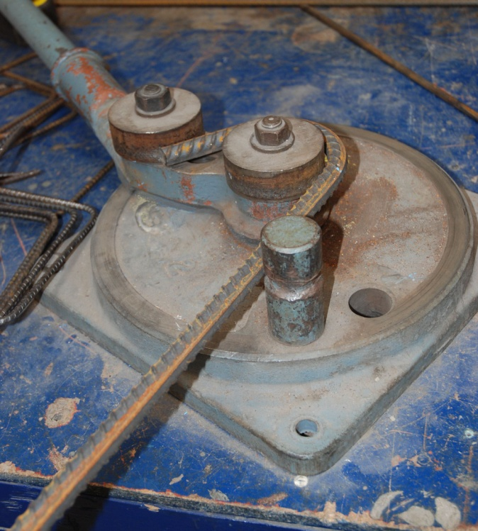
(c)
Figure 6 : Cintrage des armatures HA 16 (a) positionnement de la barre, (b) cintrage, (c) barre cintrée

4.5 - Constitution de l’armature
Les quatre armatures longitudinales HA 16 et HA 8 sont posées sur des supports à hauteur de travail. Le positionnement des cadres est marqué sur une des armatures selon les cotes du plan de ferraillage (voir « Annexe : Plan de ferraillage d’une poutre en béton armé ») et reporté sur les trois autres armatures (figure 7). Les 22 cadres sont enfilés sur les deux barres HA 16 (figure 8).
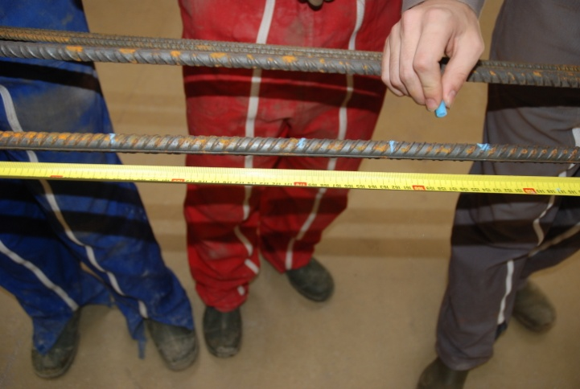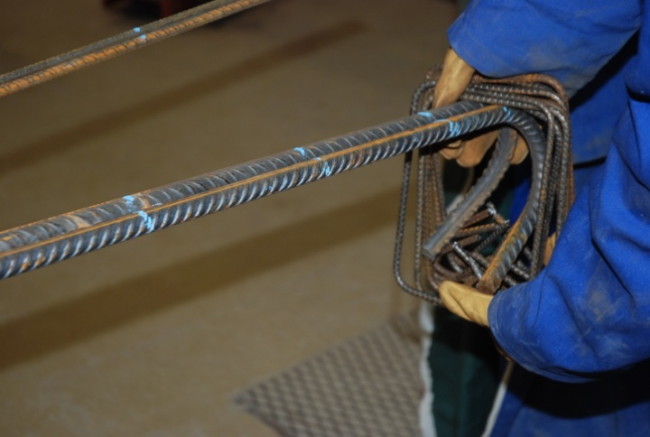
Figure 7 : Report des cotes des cadres Figure 8 : Installations des cadres
Chaque cadre est positionné à la bonne cote et fixé à chaque angle aux armatures HA 16 (figures 9 et 10) à l’aide de ligatures en cuivre et d’un lieur automatique (figures 9 et 11).
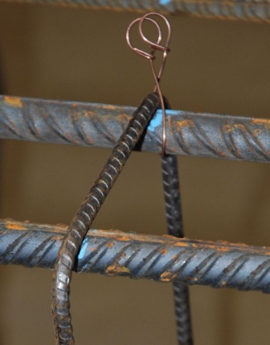  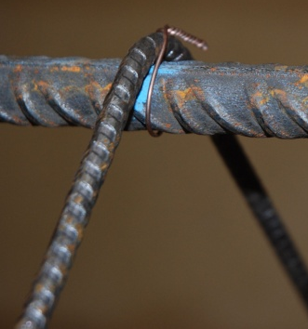 | 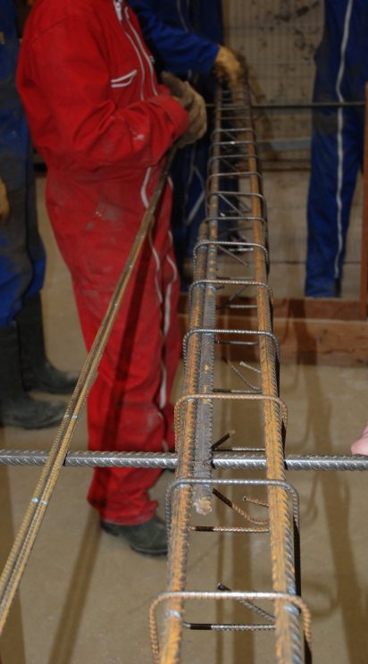 | 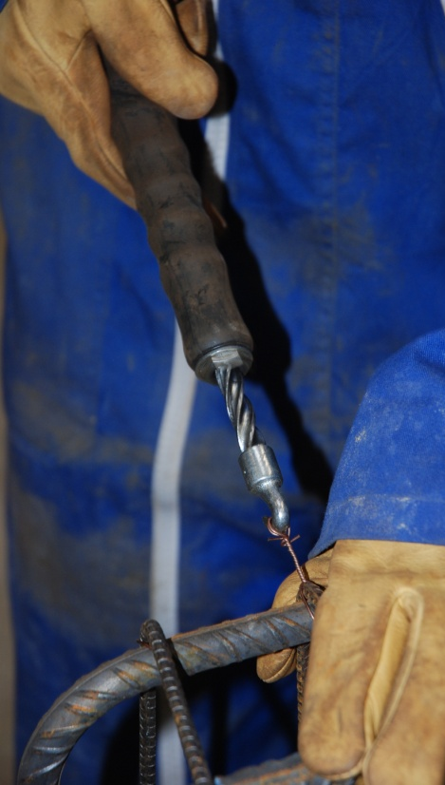
Figure 9 : Ligature positionnée puis serrée | Figure 10 : Positionnement des cadres | Figure 11 : Utilisation du lieur automatique
Les deux armatures longitudinales de montage sont alors installées et après retournement de la cage, les cadres sont fixés de la même manière à ces deux armatures (figure 12).
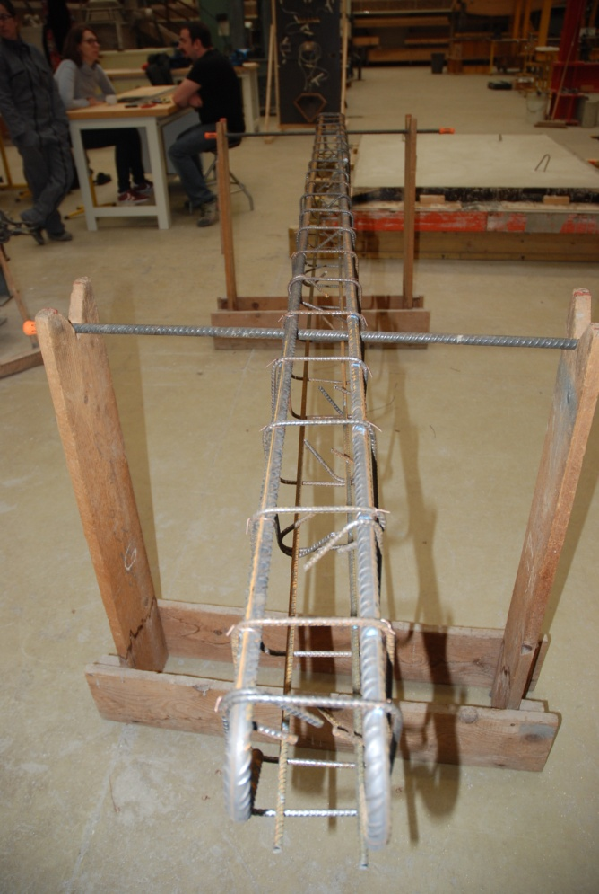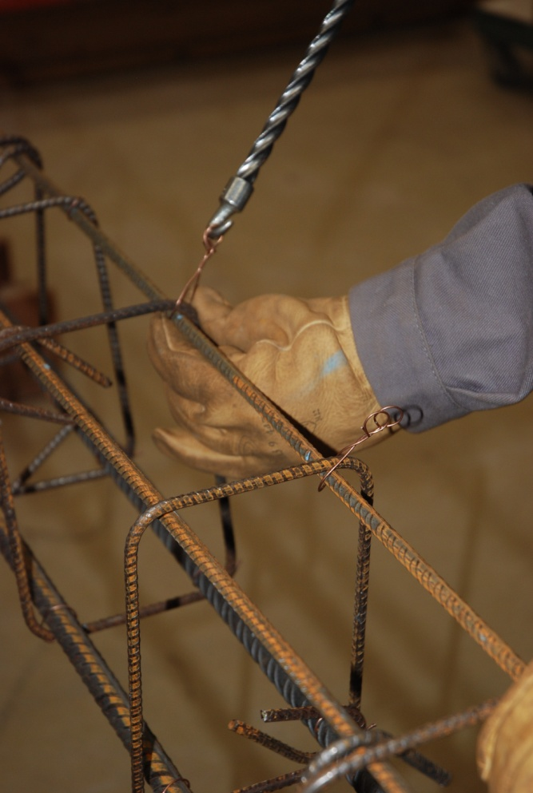
Figure 12 : Finalisation de la cage d’armature

4.6 - Cales à béton
Les cales à béton garantissent un enrobage minimal des armatures afin de les protéger des agressions extérieures. L’enrobage minimal est défini suivant les classes d’exposition de l’élément structurel à construire (exposition au chlorure, à la carbonatation, aux cycles gel/dégel, …) ainsi qu’à la classe de l’ouvrage (sensibilité et durée de vie estimée). La poutre devant être cassée après 28 jours, les problèmes de durabilité ne sont pas dommageables et le choix de cales de 15 mm est anecdotique.
Ces cales peuvent être, comme ici, en plastique (figure 13b) ou en béton, le but étant qu’elles ne génèrent pas de contraintes dans le béton lors de la prise du béton et de son séchage, le matériau utilisé doit donc avoir un module d’élasticité équivalent ou inférieur à celui du béton constituant la poutre. Le positionnement des cales est important, l’enrobage des armatures représente la distance entre la surface du béton et l’armature la plus proche ; il doit être suffisant pour éviter que les agents agressifs ne pénètrent à l’intérieur du béton et garantir ainsi la bonne protection des aciers contre la corrosion. Il est donc nécessaire de placer les cales sur les armatures les plus proches de la surface, ainsi les cales sont positionnées sur les cadres (figure 13a) plutôt que sur les aciers longitudinaux. Il n’est pas nécessaire d’en placer une sur chaque cadre, une tous les trois cadres est suffisant.
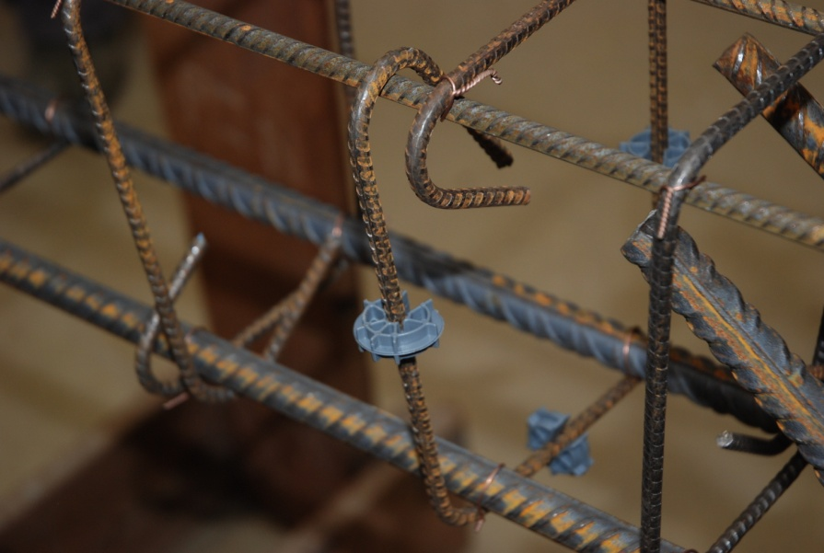

(a)
(b)

Figure 13 : (a) Cales positionnées sur la cage, (b) cale étoile en plastique

5 – Réalisation du béton

5.1 – Détermination des différents masses de matériaux
La formulation du béton est réalisée selon les dosages : ciment C 375 [kg.m⁻³], eau E 225 [L.m⁻³], sable S₀₋₅ 797 [kg.m⁻³] et graves G₅₋₂₀ 905 [kg.m⁻³].
Les différentes masses de matériaux à mettre en œuvre dans le malaxeur sont déterminées pour réaliser :
- la poutre de volume 0,22 x 0,15 x 3,3 [m³] ;
- six éprouvettes cylindriques de diamètre 16 cm et de hauteur 32 cm utilisées pour des essais (voir ressource « Essais destructifs sur éprouvettes en béton ») ;
- l’essai d’affaissement au cône d’Abrams, un volume de 15 L de béton frais est à prévoir (NF-EN-12350-2) ;
- l’essai de mesure de la teneur en air (NF-EN-12350-7).
Le volume théorique est 0,163 m³. Il est nécessaire de prévoir des pertes de 10% par rapport au volume total théorique à couler ; le volume corrigé avec les pertes est 0,179 m³.
Le volume total à réaliser est 180 L ; en respectant la formulation, les différentes masses des matériaux qui seront mélangés dans la centrale à béton, sont :
Ciment : 67,5 [kg], eau : 40,5 [L], sable : 143,5 [kg], graves : 163 [kg]

5.2 – Mise en œuvre du béton
Le ciment est versé dans la trémie (figure 14), les sables et graves sont pesés et amenés (figure 15) jusqu’au malaxeur de la centrale à béton (figure 16). Dans un premier temps les composants secs (C, G, S) y sont mélangés durant 2 minutes avec un partie de l’eau de gâchage afin d’humidifier leurs surfaces et obtenir un mélange le plus homogène possible. Le ciment est ensuite ajouté sur 30 secondes et enfin l’eau sur 30 secondes également. Le malaxage se termine sur une période de 2 minutes pour homogénéiser le mélange.
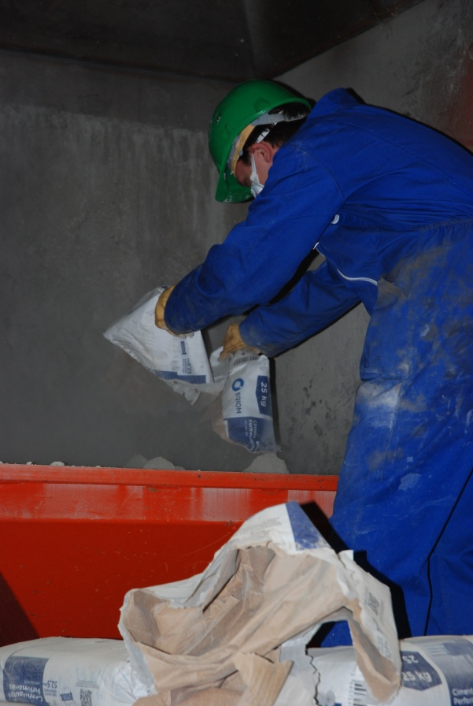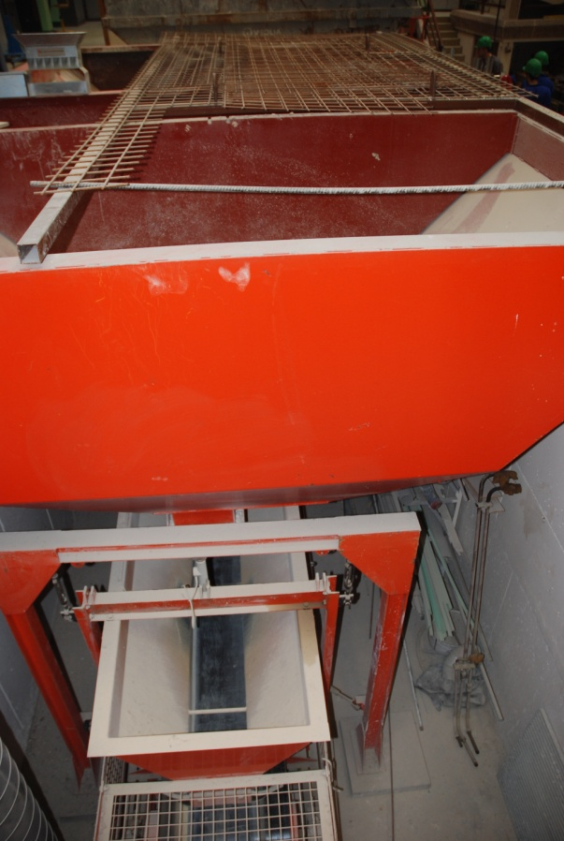
Figure 14 : Ouverture du sac de ciment Figure 15 : Extraction des graves et sables
(EPI masque et gants)
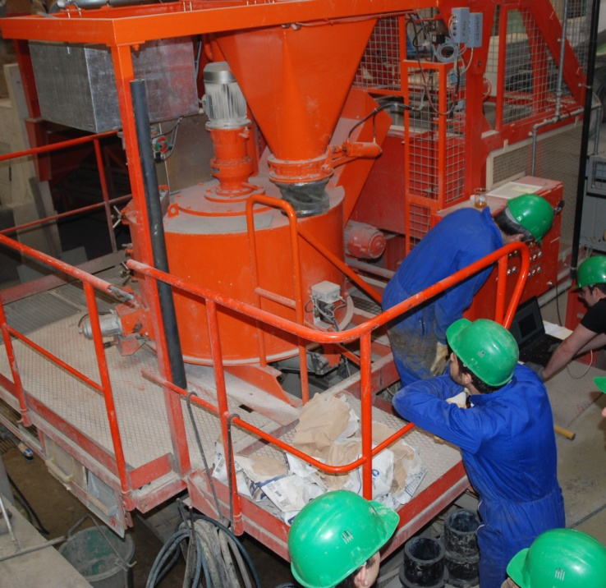
Figure 16 : Centrale à béton, malaxage des composants
La figure 17 retrace la courbe de puissance de la centrale à béton lors du malaxage. Lors du malaxage des composants secs, première phase du mélange, la puissance est supérieure à 3 kW, elle augmente lors de l’ajout du ciment jusqu’à 4,5 kW puis diminue avec l’ajout de l’eau. La dernière phase du mélange lors de l’homogénéisation, ne nécessite plus que 2,5 kW alors qu’il y a plus de matériaux que dans la première phase qui nécessitait 3 kW. Cette constatation souligne l’effet fluidifiant de la pâte de ciment (ciment + eau) sur le mélange granulaire.
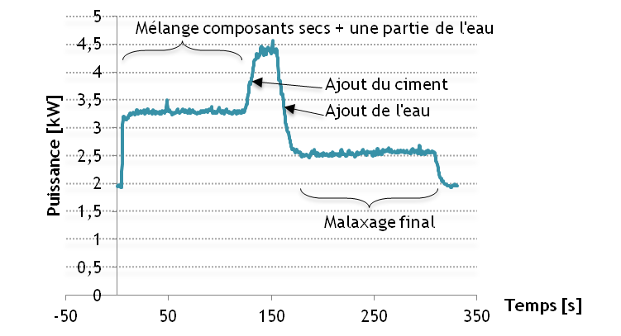
Figure 17 : Courbe de puissance de la centrale à béton durant le malaxage des composants
Le malaxage terminé (figure 18), les essais de caractérisation du béton à l’état frais sont réalisés : essai d’affaissement au cône d’Abrams (NF-EN-12350-2) afin de contrôler la plasticité du béton, détermination de la quantité d’air entraîné lors du malaxage à l’aide de la méthode de la mesure de teneur en air (NF-EN-12350-7). Lorsque les éprouvettes seront remplies, une mesure de la masse volumique des différentes éprouvettes sera faite (paragraphe 7).

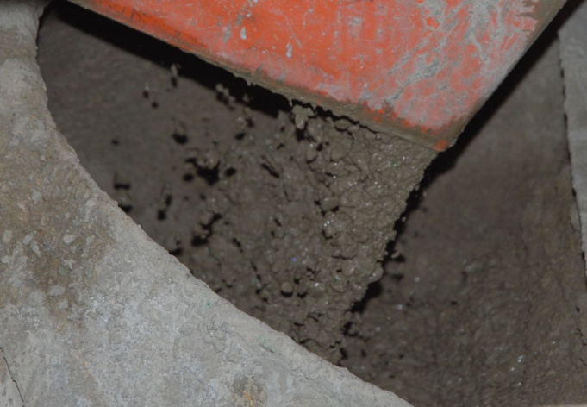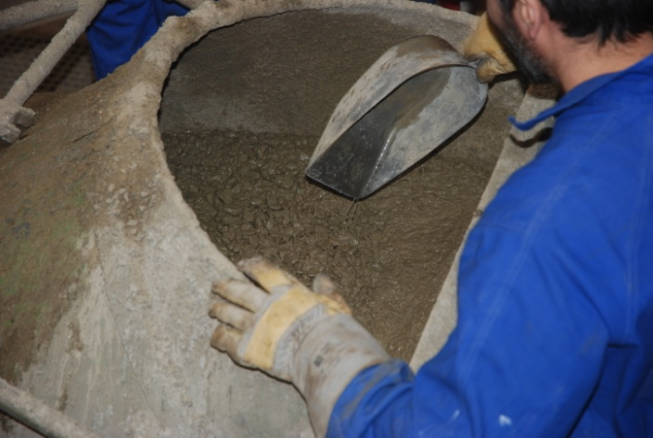
Figure 18 : Béton frais

5.3 – Détermination de la maniabilité du béton
Le contrôle de la plasticité au cône d’Abrams (voir « Annexe : Essai au cône ») permet de déterminer le temps de vibration nécessaire ainsi que la classe de maniabilité du béton. C’est une propriété essentielle du béton frais, elle caractérise son aptitude à remplir les coffrages et à enrober convenablement les armatures avec le minimum de vibration possible pour diminuer les risques de troubles musculo-squelettiques (TMS) pour les ouvriers.
Le cône d’Abrams est rempli par tiers, après chaque remplissage le béton est piqué par une tige d’acier arrondie (figure 19). Le cône est ensuite arasé puis levé doucement, l’affaissement du béton est alors mesuré (figure 20).
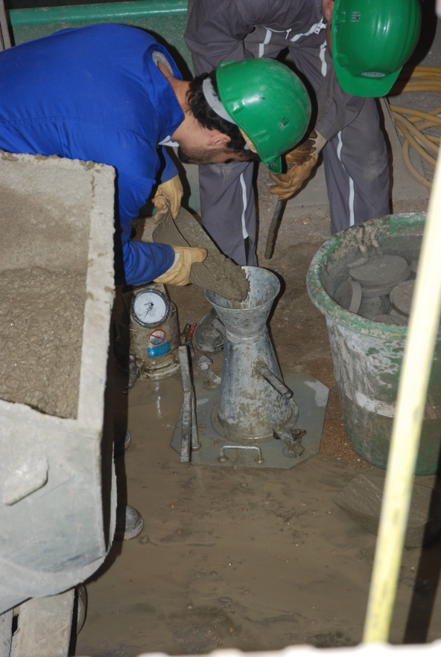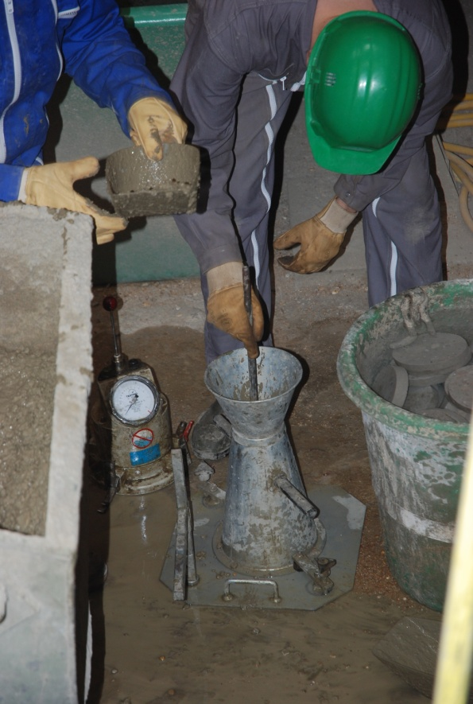
Figure 19 : Remplissage en 3 fois du cône d’Abrams, et piquage entre chaque couche
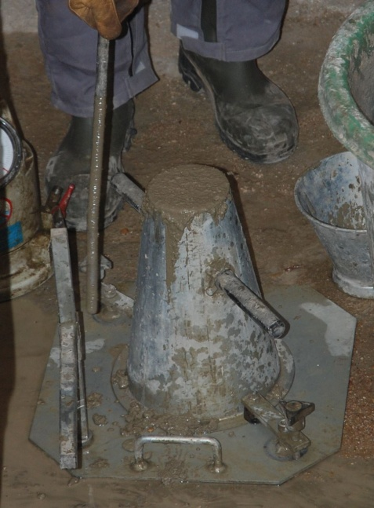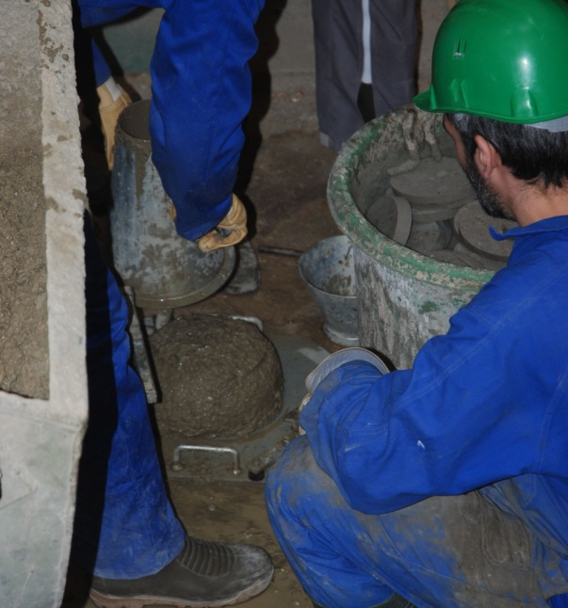
Figure 20 : Cône d’Abrams arasé puis soulevé, affaissement du béton frais
L’affaissement au Cône d’Abrams a été mesuré à 15,5 cm (figure 21), ce qui correspond à un béton de classe de maniabilité S3/S4 (voir paragraphe 3 de la ressource « Formulation d’un béton ordinaire »). C’est un béton très plastique, très humide et à maniabilité élevée.
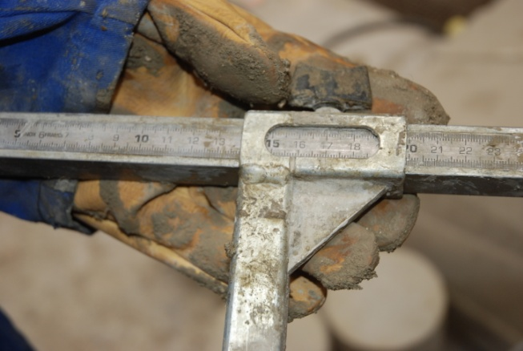
Figure 21 : Mesure de l’affaissement du béton frais
S1 | S2 | S3 | S4 | S5
De 10 à 40 | De 50 à 90 | De 100 à 150 | De 160 à 210 | ≥ 220
Figure 22 : Dénomination des affaissements selon la norme NF-EN-206-1 en mm
À partir de la classe, l’ouvrabilité est évaluée (voir paragraphe 3 de la ressource « Formulation d’un béton ordinaire »).
Plasticité | Serrage | Affaissement [cm] | Dénomination NF-EN-206-1
Béton très ferme | Vibration puissante | 0 à 2 | S1
Béton ferme | Bonne vibration | 3 à 5 | S1 / S2
Béton plastique | Vibration courante | 6 à 9 | S2
Béton mou | Piquage | 10 à 13 | S3
Béton liquide | Léger piquage | ≥ 14 | S3 / S4 / S5
Figure 23 : Évaluation de l’ouvrabilité par référence à l’affaissement au cône [1]
Le béton, qui s’est affaissé de 15,5 cm, est un béton plastique, il suffirait donc de le serrer par piquage pour obtenir des caractéristiques mécaniques correctes. Néanmoins, dans un cadre général, pour obtenir un béton avec une pâte de ciment la moins poreuse possible, il est préférable de la vibrer pour augmenter sa durabilité. C’est la méthode qui sera adoptée ici même si la poutre sera cassée au bout de 28 jours.

5.4 – Détermination de la quantité d’air occlus
La mise en place du béton conduit ce dernier à toujours renfermer une certaine quantité d’air, appelé air occlus. Ce volume dépend de l’énergie de serrage : plus l’énergie de serrage est importante, plus il est possible de réduire la quantité d’air occlus.
La mesure de la quantité d’air entraîné lors du malaxage est faite à l’aide d’un aéromètre à béton, qui comprime le mélange étudié et mesure la variation de volume résultant de l’application d’une pression déterminée.
La cuve de l’aéromètre est remplie en deux fois, chaque couche est serrée à refus à l’aide d’un vibreur à béton électrique dont l’aiguille est plongée en tournant (figure 24) ; l’aiguille est retirée lorsque le rythme d’apparition des bulles en surface s’estompe. La cuve est alors hermétiquement fermée, la partie supérieure est saturée d’eau puis l’ensemble est mis en pression manuellement (figure 25).
Le type de serrage utilisé lors cet essai doit correspondre au type de serrage qui sera utilisé lors de la réalisation de l’élément structurel. Dans la suite de ce TP, un moule vibrant est utilisé pour réaliser la poutre, d’où l’utilisation ici d’une aiguille vibrante et non d’un simple piquage qui serait trop fastidieux et risqué (TMS) sur un élément de 3,30 m de long.
Figure 24 : Remplissage de la cuve de l’aéromètre en 2 fois avec du béton serré à refus
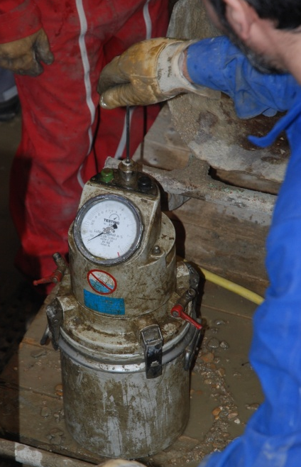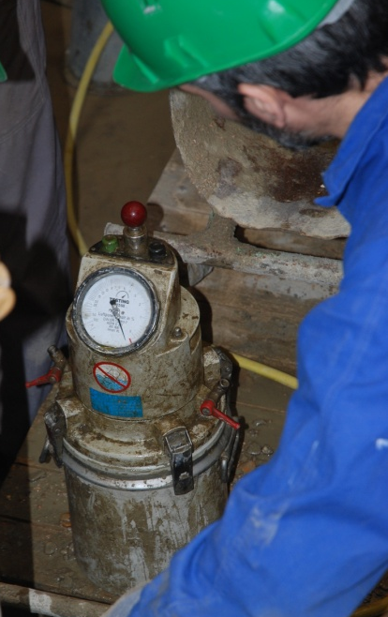
Figure 25 : Mise sous pression et mesure de teneur en air
La teneur en air du béton est mesurée à 1,1%. Il est possible de considérer que 1% d’air occupe le même volume que dix litres d’eau. Ainsi, les 1,1% mesurés seraient équivalents à 11 litres d’eau supplémentaire dans le béton. Il est évident que la présence de cet air a un impact : elle réduit pareillement la résistance à la compression que les litres équivalents d’eau. L’air occlus provoque des vides, or la résistance du béton est une fonction directe de sa compacité : ces vides influent sur la compacité. Ils affectent donc la résistance à la compression de la même manière que les vides de toute autre origine.

5.5 – Estimation du pH du béton
La mesure de pH du béton se fait à l’aide d’un papier pH et par comparaison au nuancier (figure 26). Le béton est très basique avec un pH entre 12 et 14, le port de gant en plastique sous les gants mécaniques est indispensable. Il est important de préciser que la brûlure chimique provoquée par le ciment est fortement méconnue, même dans la profession, et que le délai avec lequel apparaissent les premiers symptômes gêne à son identification. Citons un article publié en 2017 sur ce sujet, intitulé « Le ciment brûle toujours » [2] : "[…] Son action corrosive continue tant qu’il est au contact de la peau. Ceci explique que les brûlures par ciment sont très souvent profondes (92% des cas dans notre étude). En effet les premiers symptômes pouvant apparaître seulement quelques heures après par de simples sensations de brûlure, d’irritation, un érythème ou des vésicules, le temps de contact est souvent important."
Figure 26 : Estimation du pH du béton

6 – Réalisation de la poutre

6.1 - Préparation du moule
Afin de faciliter le décoffrage de la poutre après deux jours, le moule est graissé. Puis la cage est installée, armature tendue en bas, cales en étoile en bas et sur les cotés (figure 27).
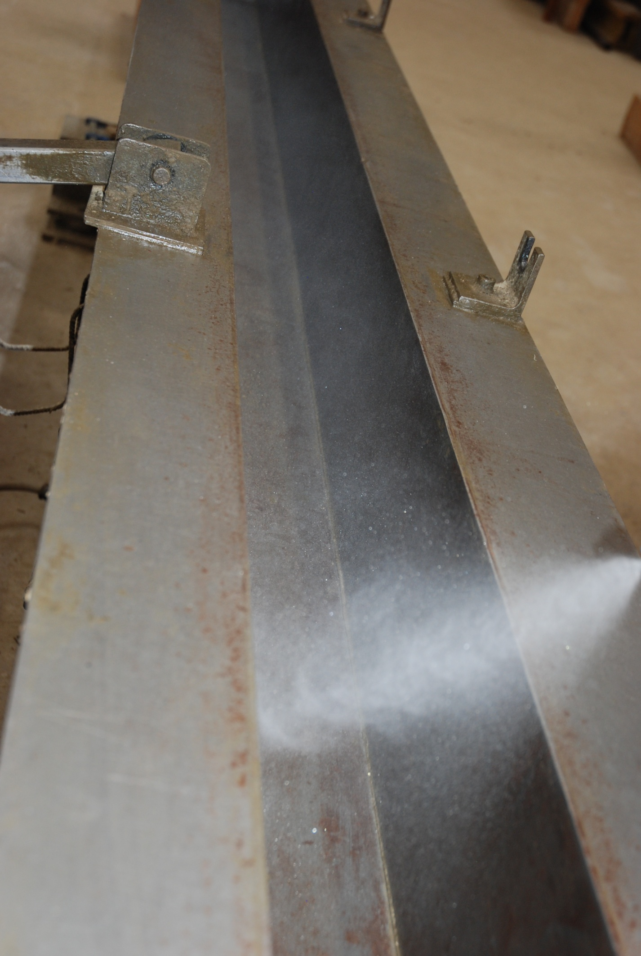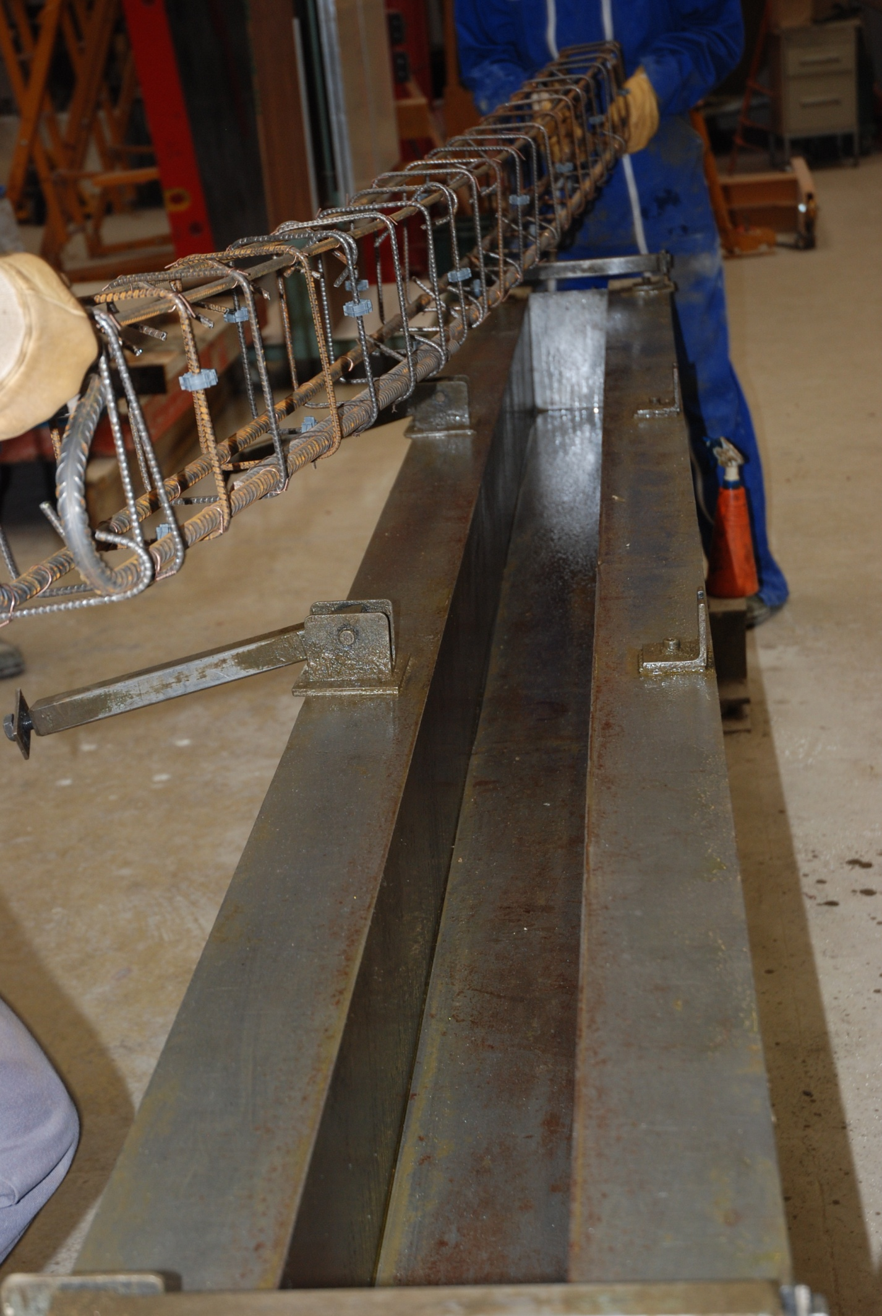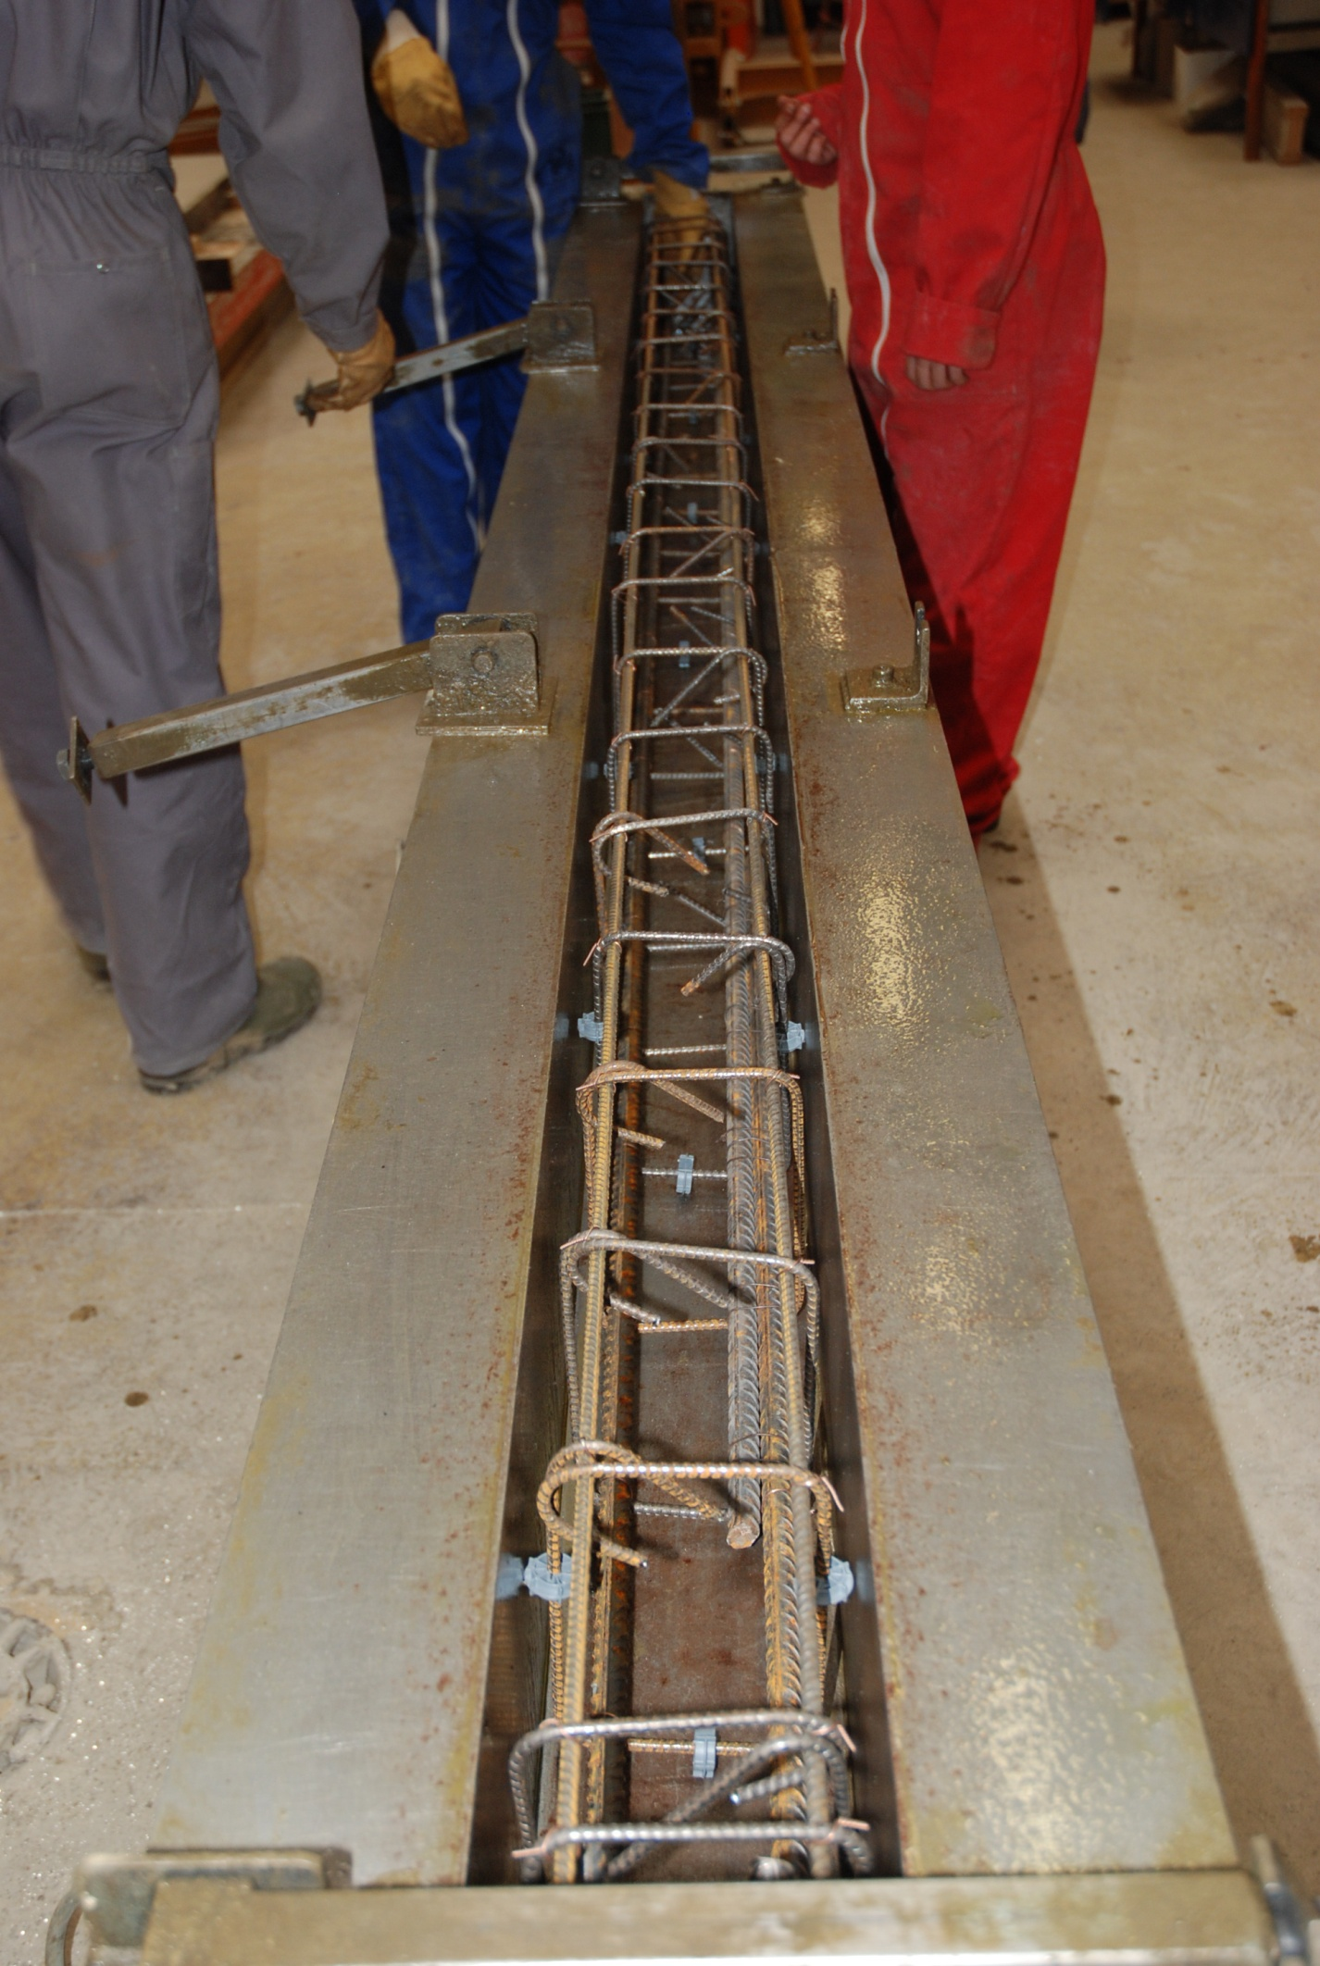
Figure 27 : Graissage du moule et installation de la cage
Les parois du moule sont ensuite maintenues par quatre barres solidement serrées permettant de reprendre les efforts de poussée lors de la vibration (figure 28). Le décoffrage est aussi préparé en positionnant des ancres à pied qui permettront l’accroche d’élingues pour le soulèvement et le déplacement par pont transporteur. Les ancres à pied sont insérées dans des réservations hémisphériques en élastomère montées sur planchette. Ces planchettes sont ensuite positionnées symétriquement sur la poutre afin d’assurer un transport équilibré de la poutre ; les planchettes sont maintenues par des serres joints (figure 29).
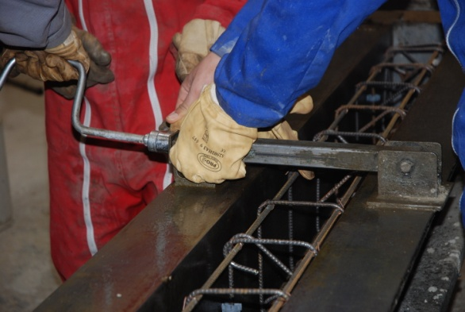
Figure 28 : Fermeture du moule
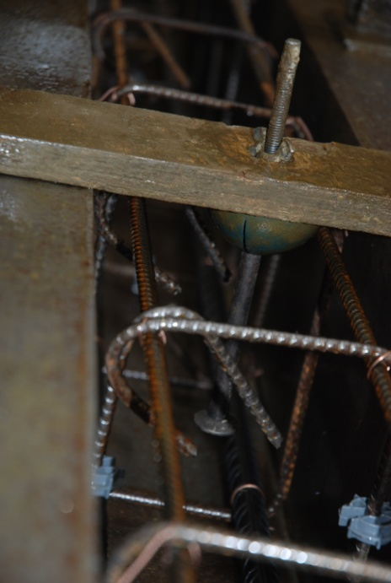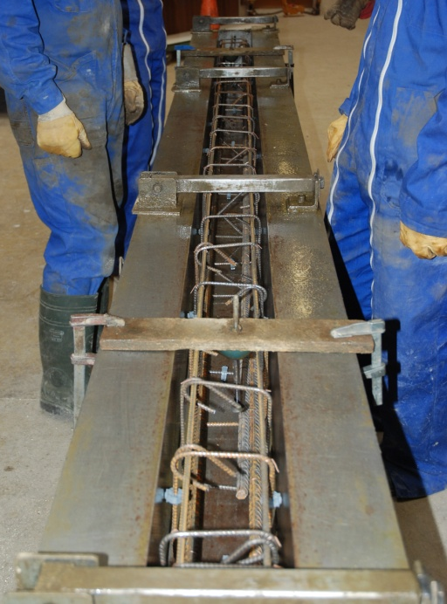
Figure 29 : Finalisation du moule avant remplissage de béton

6.2 – Mise en place du béton
Une première couche de béton est déposée (figure 30), le moule autovibrant est actionné (figure 31) ce qui a pour effet de « liquéfier » le béton en abaissant son seuil de cisaillement. En effet le béton se comporte comme un fluide de Bingham : il est nécessaire d’appliquer une contrainte de cisaillement (seuil) afin qu’il se comporte comme un fluide Newtonien. En dessous de ce seuil, il se comporte comme un solide.
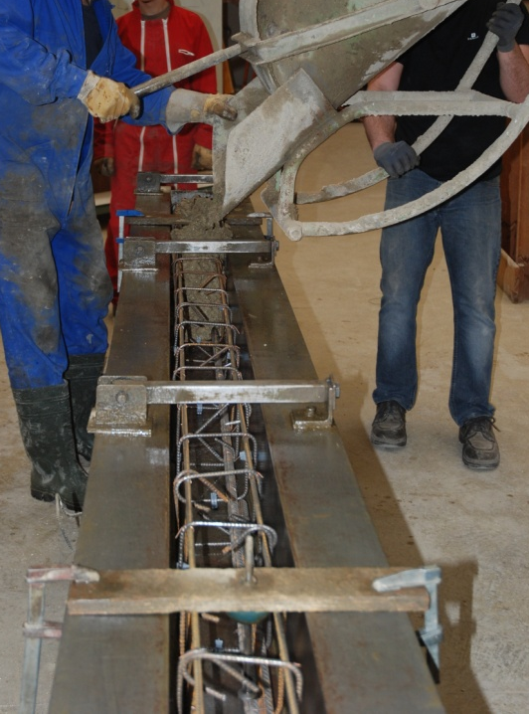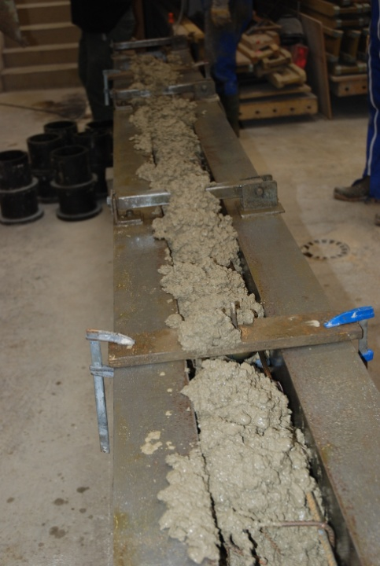
Figure 30 : Dépôt d’une première couche de béton
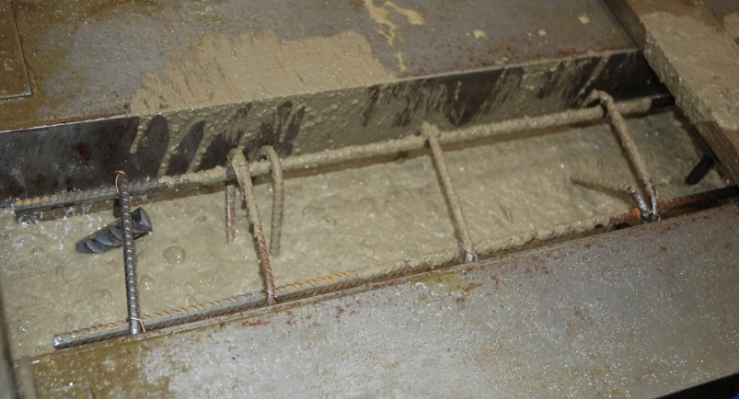
Figure 31 : Après mise en vibration du moule
Une seconde couche est alors déposée et vibrée (figure 32). La poutre sera décoffrée au bout de deux jours. Elle sera ensuite amenée à la ruine lors d’un essai de flexion 4 points réalisé après 4 semaines de durcissement (voir ressource « Cassage d’une poutre en béton armé »).
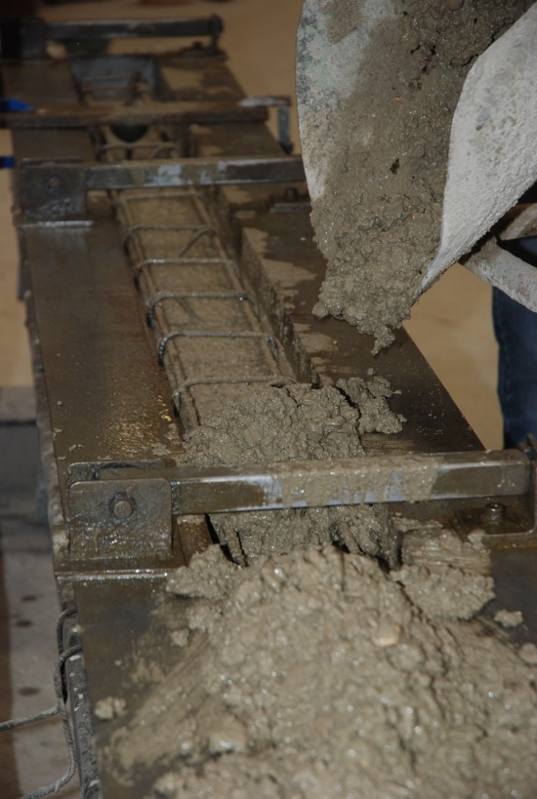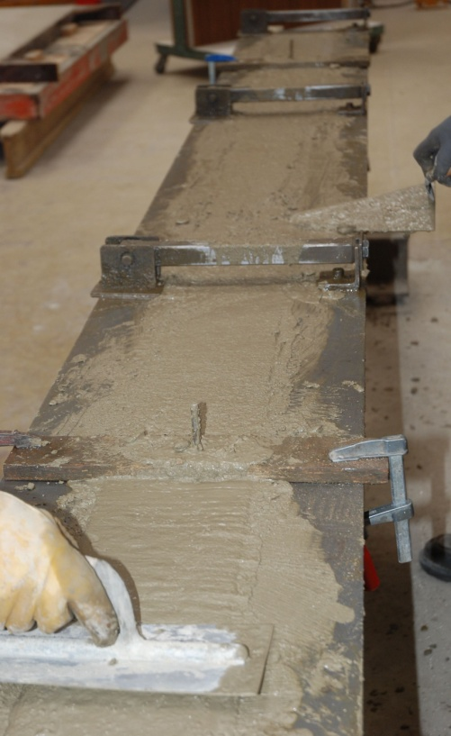
Figure 32 : Dépôt de la seconde couche et poutre vibrée

7 – Réalisation des éprouvettes
Six éprouvettes standardisées sont utilisées. La première phase consiste à les peser à vide (figure 33a) ; les éprouvettes remplies de béton seront immédiatement pesées afin d’en déduire la masse volumique du béton frais. Les six éprouvettes réalisées seront amenées à la ruine lors d’essais de compression et de traction/fendage (voir la ressource « Essais destructifs sur éprouvettes en béton »).
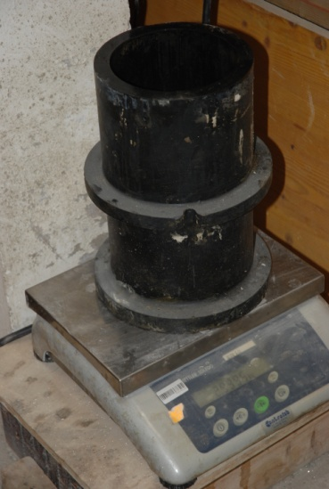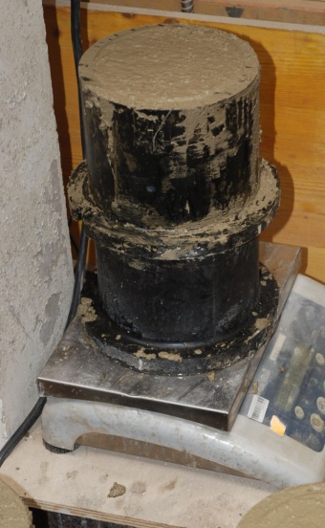
(a) (b)
Figure 33 : Pesée des éprouvettes (a) à vide, (b) remplies de béton frais

7.1 – Mise en place du béton
Les six éprouvettes graissées afin de faciliter le futur démoulage, sont remplies en deux fois ; le béton est serré à l’aide d’une aiguille vibrante électrique (figure 34) sur un temps identique à celui utilisé pour l’essai de teneur en air et à celui de réalisation de la poutre. L’objectif est en effet de caractériser le même béton que celui composant l’élément structurel.
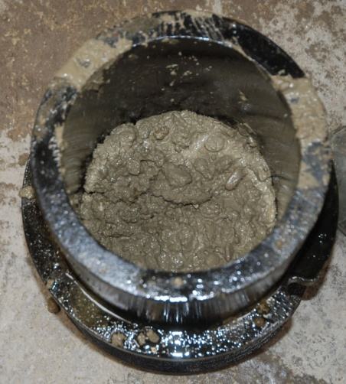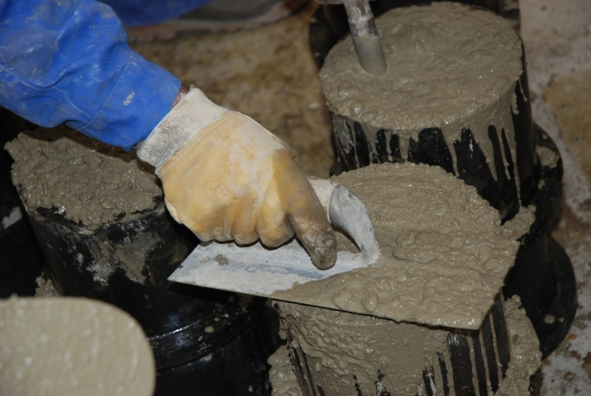
Aiguille vibrante
Figure 34 : Réalisation des six éprouvettes

7.2 – Masse volumique du béton frais
La masse des éprouvettes est mesurée afin de déterminer la masse volumique réelle du béton fabriqué :
Masses des éprouvettes [kg]
14,95 | 15,02 | 14,76 | 14,72 | 14,65 | 14,70
Masses volumiques des éprouvettes cylindriques [kg.m⁻³]
2324,93 | 2334,90 | 2299,24 | 2289,18 | 2278,22 | 2286,23
Figure 35 : Mesures et calculs des six éprouvettes réalisées
La variabilité de la densité expérimentale du béton réalisé s’explique par le remplissage ‘artisanal’ et une vibration inégale malgré le soin apporté par les étudiants encore débutants. La masse volumique théorique a été calculée à 2302 kg.m⁻³, la masse volumique expérimentale varie de 2286 à 2335 kg.m⁻³. Cependant en moyenne, la masse volumique fabriquée est 2302±23 kg.m⁻³ ce qui correspondant à la valeur attendue. Une variation de quelques pourcents reste acceptable mais ces résultats soulignent l’importance de faire plusieurs mesures pour obtenir une masse volumique moyenne.
Ces écarts peuvent être dus à différentes raisons. Pour les masses volumiques inférieures à 2302, les éprouvettes n’ont peut-être pas été assez remplies. De plus, si elles n’ont pas été assez vibrées, elles possèdent une trop grande quantité d’air et comme la masse volumique de celui-ci est plus faible, cela revient à considérer que le béton est plus léger pour un même volume. Pour les masses volumiques supérieures à 2302, les éprouvettes étaient sûrement trop remplies et mal nettoyées après qu’elles aient débordées lors du serrage.

8 – Conclusion
Selon les années plusieurs formulations de béton ont été imposées pour les dosages des quatre constituants (sable, granulats, ciment et eau) avec adjuvant ou non. Le comportement des bétons a été observé et comparé selon leurs dosages.
Dosage | E [L.m⁻³] | C [kg.m⁻³] | G [kg.m⁻³] | S [kg.m⁻³] | Adjuvant [kg.m⁻³] | ρ_{total} [kg.m⁻³]
Formulation 1 | 240 | 400 | 965 | 797 | - | 2402
Formulation 2 | 210 | 350 | 965 | 797 | - | 2322
Formulation 3 | 158 | 350 | 965 | 797 | 3,5 | 2273
Formulation 4 | 180 | 400 | 965 | 797 | 4,0 | 2346
Formulation 5 | 240 | 400 | 965 | 797 | - | 2402
Formulation 6 | 210 | 350 | 965 | 797 | - | 2322
Figure 36 : Les différentes formulations de béton comparées
Pour les six formulations proposées, une mesure d’affaissement au cône d’Abrams a été relevée, la classe de maniabilité déduite, et la masse volumique expérimentale a été notée. Deux calculs ont été faits pour réaliser les comparaisons : le rapport pondéral C/E, et le ratio de la masse volumique de la pâte de ciment sur la masse volumique totale.
 | C /E [%] | ρ_{C+E} /ρ_{total} [%] | affaissement | Classe maniabilité | ρ_{expérimental} [kg.m⁻³]
Formulation 1 | 1,67 | 26,6 | 20,4 | S4 | 2355,7
Formulation 2 | 1,67 | 24,1 | 5,4 | S2 | 2366,0
Formulation 3 | 2,22 | 22,3 | 15,8 | S4 | 2453,0
Formulation 4 | 2,22 | 24,7 | 21,0 | S4 | 2380,0
Formulation 5 | 1,67 | 26,6 | 28,5 | S5 | 2339,1
Formulation 6 | 1,67 | 24,1 | 6,7 | S2 | 2324,5
Figure 37 : Mesures et calculs pour les différentes formulations de béton
On note que l’affaissement augmente avec une plus grande proportion de pâte de ciment. Les affaissements les plus faibles sont pour les formulations 2 et 6 qui ne contiennent que 350 kg.m⁻³ de ciment. À noter que si, avec ce même dosage de ciment, du superplastifiant est ajouté comme dans la formulation 3, l’affaissement est moindre (figures 38 et 39).
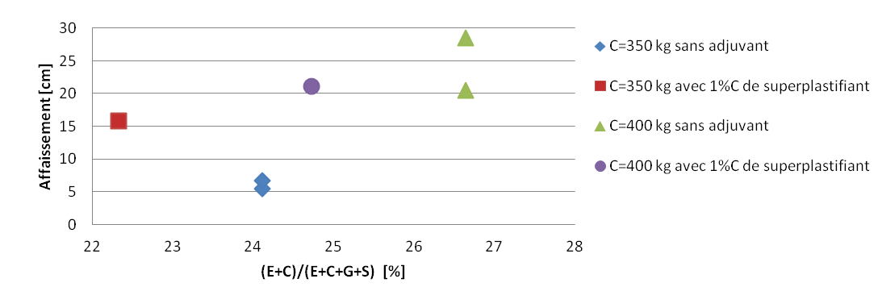
Figure 38 : Variation de l’affaissement en fonction de la quantité de pâte de ciment
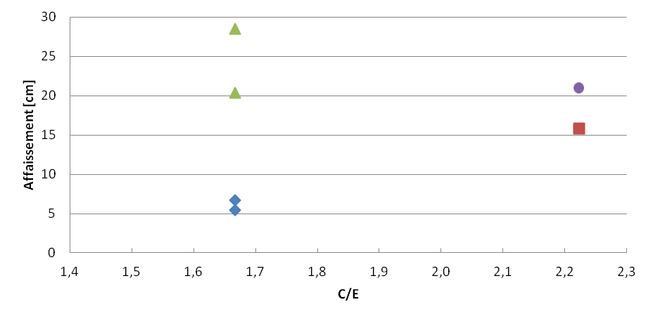
Figure 39 : Variation de l’affaissement en fonction du rapport pondéral C/E
La figure 39 permet de constater que le rapport C/E ne permet pas de caractériser la maniabilité du mélange. En revanche, la figure 40 montre l’influence de ce rapport sur la résistance du béton durci.
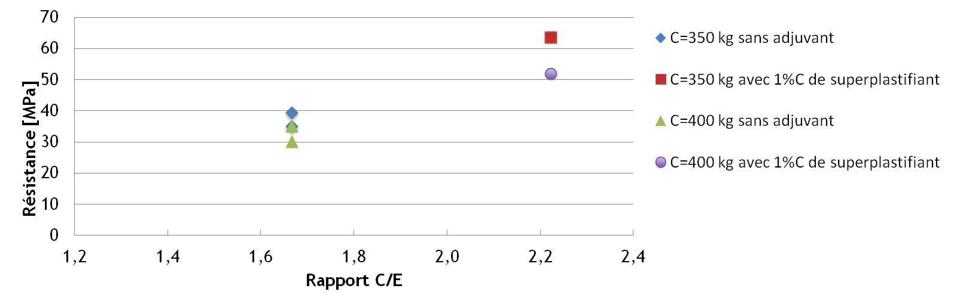
Figure 40 : Variation de la résistance en fonction du rapport pondéral C/E
Les figures 38, 39 et 40 permettent ainsi de montrer les deux principaux rapports massiques sur lesquels la personne formulant un béton ordinaire peut jouer :
- pour augmenter la résistance, il faut augmenter le rapport C/E ;
- pour augmenter la maniabilité, il faut augmenter le rapport (C+E)/(C+E+G+S).
Une séance de travaux pratiques se termine nécessairement par la remise en état du laboratoire :
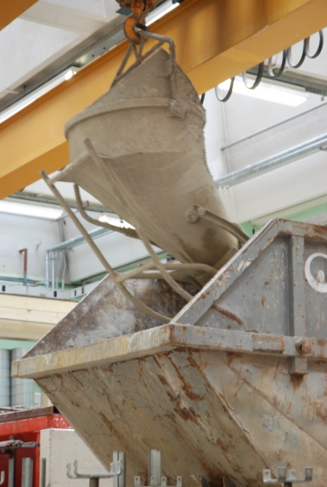 | 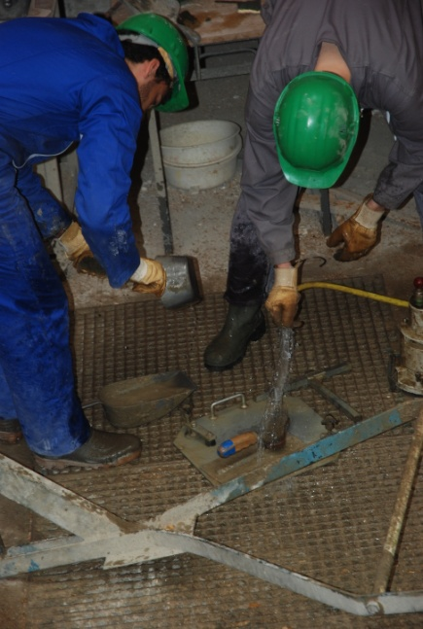 | 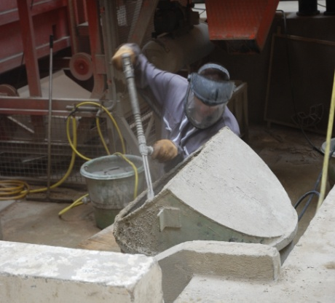  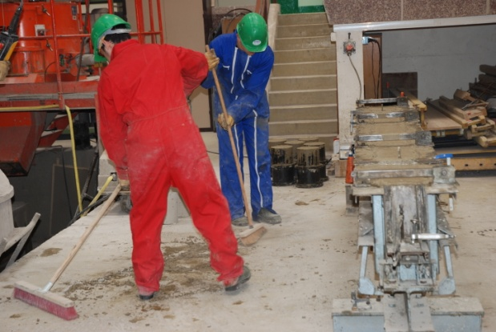
Figure 41 : Évacuation des déchets dans une benne spéciale, nettoyage de l’outillage à l’eau sous pression ou non, et balayage

Références :
[1]: Dreux, G. et Festa, J. (1998). Nouveau guide du béton et de ses constituants. Eyrolles, Paris, France. ISBN-13 : 978-2212102314. 1, 3, 4, 6, 7
[2]: Lebreton T, Fontaine M, Le Floch R (2017). Le ciment brûle toujours. Annals of Burns and Fire Disasters. 2017;30(1):18-23.
Ressource publiée sur Culture Sciences de l’Ingénieur : http://eduscol.education.fr/sti/si-ens-paris-saclay

Du nom d’Eugene Cook Bingham (1878-1945), chimiste américain

